# BAB IV

**HASIL PENELITIAN DAN PEMBAHASAN**

# Gambaran Umum

Dewan Perwakilan Rakyat Daerah (DPRD) diberi mandat untuk mengawasi kebijakan keuangan daerah. Menurut Undang-Undang Nomor 9 Tahun 2015 tentang Pemerintahan Daerah, DPRD dibebankan tanggung jawab pengawasan anggaran daerah. Selain itu, Undang-Undang Nomor 1 Tahun 2022 tentang hubungan keuangan antara pemerintah pusat dan daerah menegaskan bahwa otonomi daerah memberikan hak dan kewajiban kepada daerah untuk mengatur dan mengelola urusan pemerintahan dan kepentingan masyarakat setempat secara mandiri, sesuai dengan peraturan perundang-undangan. Perhatian utama adalah mengidentifikasi faktor-faktor yang mempengaruhi anggota DPRD dalam memenuhi peran pengawasan mereka atas pengelolaan keuangan daerah. Fungsi pengawasan ini harus diimbangi secara hati-hati dengan kinerja pemerintah dalam mempersiapkan dan memantau APBD untuk memastikan bahwa kewenangan dan kewenangan luas yang diberikan tidak terganggu.

# Hasil Penelitian

**1 Deskriptif Karakterisitik Responden**

* 1. Jenis Kelamin Responden

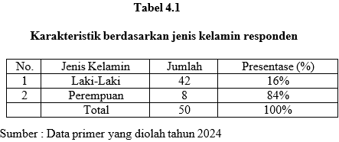

Dari tabel 4.1 dapat dilihat bahwa jumlah responden laki-laki sebanyak

42 orang dengan nilai presentase 16% dan jumlah responden perempuan sebanyak 6 orang dengan nilai presentase sebesar 84% sehingga total keseluruhan responden yaitu sebanyak 100 orang dengan jumlah presentase 100%.

* 1. Pendidikan Terakhir Responden

Karakteristik responden berdasarkan pendidikan terakhir responden pada penelitian ini sebagai berikut :

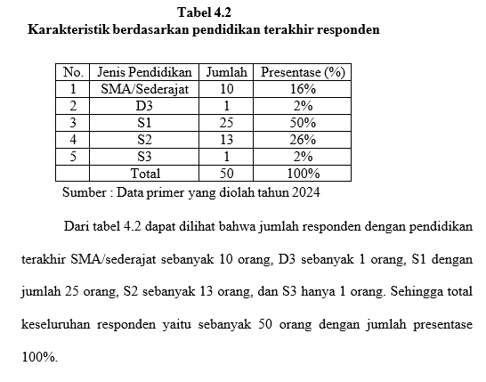

# Karakterisitik responden berdasarkan pengalaman menjadi anggota DPRD

Karakteristik responden berdasarkan pendidikan terakhir responden padapenelitian ini sebagai berikut :

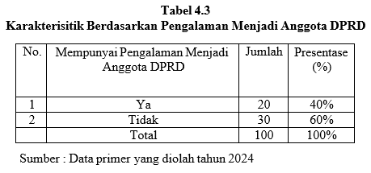

Dari tabel 4.3 dapat dilihat bahwa jumlah responden yang memiliki pengalaman menjadi anggota DPRD sebanyak 30 orang dengan dan sisanya

jumlah responden yan tidak memiliki pengalaman menjadi anggota DPRD sebanyak sebanyak 30 orang, sehingga total keseluruhan responden yaitu sebanyak 50 orang dengan jumlah presentase 100%.

# Karakterisitik Berdasarkan Asal Partai Politik

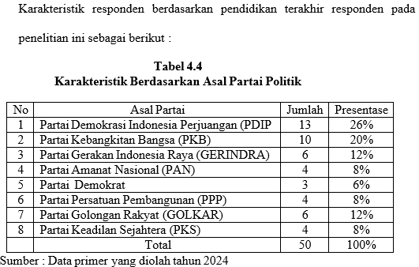

Dari tabel 4.4 dapat dilihat bahwa jumlah responden berdasarkan asal partai politik terbanyak didominasi dari PDIP sebanyak 13 orang dengan presentase 26%, dari partai PKB sebanyak 10 orang dengan presentase 20%. Parat GERINDRA dan GOLKAR dengan jumlah masing-masing partai 6 orang dengan presentase 12%. Selanjutnya responden dari PAN, PPP, dan PKS masing-masing berjumlah 4 orang dengan presentase sebesar 8%, sisanya responden dari partai Demokrat berjumlah 3 orang dengan presentasei 6%. Sehingga total keseluruhan responden yaitu sebanyak 50 orang dengan jumlah presentase 100%.

# Karakteristik Berdasarkan Jabatan di Partai

Karakteristik responden berdasarkan pendidikan terakhir responden pada penelitian ini sebagai berikut :

* 1. Karakteristik Responden Berdasarkan Lama Bergabung di Partai

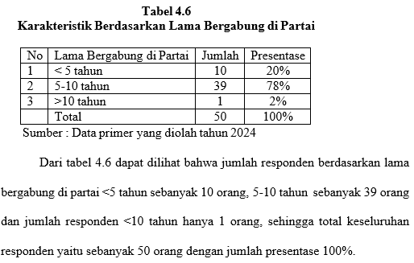

# 2 Hasil Analisis Data dan Pengujian Data

1. **Hasil Uji Validitas**
2. Pengawasan Keuangan Daerah

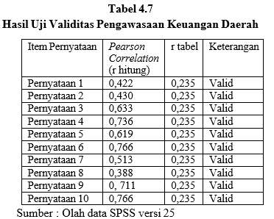

1. *Personal Background*

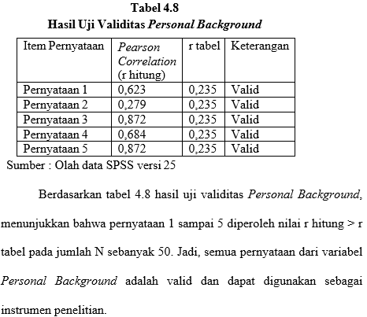

1. *Political Background*

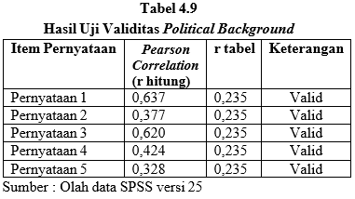

1. Pengetahuan Anggaran

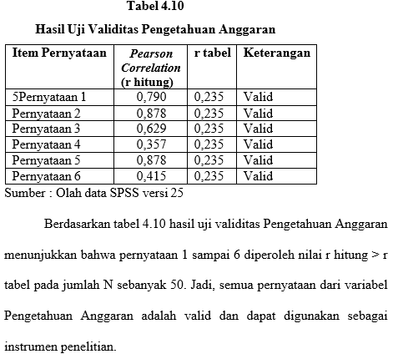

1. Transparansi Kebijakan Publik

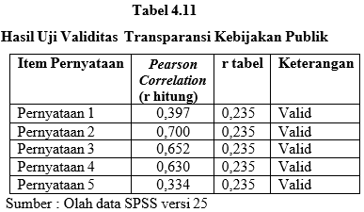

Berdasarkan tabel 4.11 hasil uji validitas Transparansi Kebijakan

Publik menunjukkan bahwa pernyataan 1 sampai 5 diperoleh nilai r hitung > r tabel pada jumlah N sebanyak 50. Jadi, semua pernyataan dari variabel Transparansi Kebijakan Publik adalah valid dan dapat digunakan sebagai instrumen penelitian.

# Hasil Uji Reliabilitas

# Uji reliabilitas adalah alat yang digunakan untuk mengevaluasi konsistensi dan stabilitas tanggapan responden terhadap setiap variabel yang ditentukan melalui kuesioner. Data dikatakan reliabel apabila nilai cronbach alpha yang lebih besar dari 0,60.

# Hasil Uji Statistik Deskriptif

Hasil uji statistik deskriptif penelitian ini bisa dilihat dalam tabel berikut ini :

# Tabel 4.13

**Deskriptif Variabel Pengawasan Keuangan Daerah (Y)**

|  |  |  |  |  |  |  |  |
| --- | --- | --- | --- | --- | --- | --- | --- |
| **NO** | **PERNYATAAN** | **1** | **2** | **3** | **4** | **5** | **Indeks** |
| 1. | Saya selalu terlibat aktif dalam penyusunanarah dan kebijakan umum APBD. | 0 | 0 | 3 | 19 | 28 | 50 |
| 0% | 0% | 6% | 38% | 56 | 100% |
| 2. | Saya melakukan analisis politik yang mendalam dalam proses penyusunan APBD. | 0 | 2 | 12 | 21 | 15 | 50 |
| 0% | 4% | 24% | 42% | 30% | 100% |
| 3. | Partisipasi saya dalam pengesahan APBDmembantu memastikan anggaran yang  disetujui sesuai dengan kebutuhanmasyarakat. | 0 | 4 | 15 | 24 | 7 | 50 |
| 0% | 8% | 30% | 38% | 14% | 100% |
| 4. | Saya mampu menjelaskan dengan baik APBD yang telah disusun kepada publik. | 0 | 4 | 15 | 24 | 7 | 50 |
| 0% | 8% | 30% | 48% | 14% | 100% |
| 5. | Transparansi APBD sangat penting dalamproses pengawasan keuangan daerah. | 0 | 1 | 15 | 26 | 8 | 50 |
| 0% | 2% | 30% | 52% | 16% | 100% |
| 6. | Pemantauan yang saya lakukan membantumemastikan pelaksanaan APBD berjalan sesuai rencana. | 0 | 0 | 10 | 26 | 14 | 50 |
| 0% | 0% | 20% | 52% | 28% | 100% |

|  |  |  |  |  |  |  |  |
| --- | --- | --- | --- | --- | --- | --- | --- |
| 7. | Saya melakukan evaluasi yang mendalamterhadap Laporan Pertanggungjawaban APBD. | 1 | 6 | 17 | 15 | 11 | 50 |
| 2% | 12% | 34% | 30% | 22% | 100% |
| 8. | Evaluasi saya terhadap faktor-faktor revisi APBD membantu mencegah kesalahan yang  sama di masa mendatang. | 0 | 0 | 1 | 27 | 22 | 50 |
| 0% | 0% | 2% | 54% | 44% | 100% |
| 9. | Saya sering meminta keterangan tambahanterkait LPJ APBD dari Bupati/Walikota. | 0 | 0 | 9 | 27 | 14 | 50 |
| 0% | 0% | 18% | 54% | 28% | 100% |
| 10. | Tindak lanjut saya terhadap kejanggalan dalam LPJ APBD membantu meningkatkan transparansi dan akuntabilitas keuangandaerah. | 0 | 0 | 10 | 27 | 13 | 50 |
| 0% | 0% | 20% | 54% | 26% | 100% |

Sumber : Olah Data 2024

# Tabel 4.14

**Deskriptif Variabel *Personal Background* (X1)**

|  |  |  |  |  |  |  |  |
| --- | --- | --- | --- | --- | --- | --- | --- |
| **NO** | **PERNYATAAN** | **1** | **2** | **3** | **4** | **5** | **Indeks** |
| 1. | Tingkat pendidikan saya mendukungefektivitas saya  dalam pengawasan keuangan daerah. | 0 | 2 | 14 | 20 | 14 | 50 |
| 0% | 4% | 28% | 40% | 28% | 100% |
| 2. | Spesialisasi pendidikan saya relevan dengan tugas dan tanggung jawab saya di DPRD. | 0 | 0 | 0 | 28 | 22 | 50 |
| 0% | 0% | 0% | 56% | 44% | 100% |
| 3. | Pendidikan saya memberikan pemahaman mendalam mengenai keuangan daerah. | 0 | 3 | 14 | 22 | 11 | 50 |
| 0% | 6% | 28% | 44% | 22% | 100% |
| 4. | Pengalaman kerja saya sebelum menjadi anggota DPRD relevan dengan tugaspengawasan keuangan  daerah. | 0 | 2 | 4 | 19 | 25 | 50 |
| 0% | 4% | 8% | 38% | 50% | 100% |
| 5. | Pengalaman kerja saya membantu saya memahami dan mengatasi masalah keuangandaerah. | 0 | 3 | 14 | 22 | 11 | 50 |
| 0% | 6% | 28% | 44% | 22% | 100% |

Sumber : Olah Data 2024

# Tabel 4.15

**Deskriptif Variabel *Political Background* (X2)**

|  |  |  |  |  |  |  |  |
| --- | --- | --- | --- | --- | --- | --- | --- |
| **NO** | **PERNYATAAN** | **1** | **2** | **3** | **4** | **5** | **Indeks** |
| 1. | Ideologi pribadi saya sangat sesuai dengan ideologipartaipolitik tempat saya bernaung. | 0 | 0 | 0 | 31 | 19 | 50 |
| 0% | 0% | 0% | 62% | 38% | 100% |
| 2. | Kesesuaian ideologi pribadi dengan partai politik mempengaruhi kinerja  saya dalam melakukan pengawasan keuangan daerah. | 0 | 0 | 0 | 29 | 21 | 50 |
| 0% | 0% | 0% | 58% | 42% | 100% |
| 3. | Pengetahuan saya tentang anggaran daerah membantu saya dalam melakukanpengawasan  keuangan daerah. | 0 | 0 | 0 | 29 | 21 | 50 |
| 0% | 0% | 0% | 58% | 42% | 100% |
| 4. | Saya mendukung transparansi dalam pembuatan kebijakan publik didaerah. | 0 | 0 | 0 | 24 | 26 | 50 |
| 0% | 0% | 0% | 48% | 52% | 100% |
| 5. | Saya sering berkoordinasi dengan anggota komisi lain dalam melakukan pengawasankeuangan daerah. | 0 | 0 | 0 | 32 | 18 | 50 |
| 0% | 0% | 0% | 64% | 36% | 100% |

Sumber : Olah Data 2024

# Tabel 4.16

**Deskriptif Variabel Pengetahuan Anggaran (X3)**

|  |  |  |  |  |  |  |  |
| --- | --- | --- | --- | --- | --- | --- | --- |
| **NO** | **PERNYATAAN** | **1** | **2** | **3** | **4** | **5** | **Indeks** |
| 1. | Saya mengetahui langkah-langkah yangterlibat dalam penyusunan APBD. | 0 | 1 | 8 | 24 | 17 | 50 |
| 0% | 2% | 16% | 48% | 34% | 100% |
| 2. | Saya terlibat aktif dalamproses penyusunanAPBD di DPRD | 1 | 0 | 11 | 27 | 12 | 50 |
| 2% | 0% | 22% | 54% | 24% | 100% |
| 3. | Saya memahami bagaimana APBDdilaksanakan setelah disetujui. | 0 | 1 | 13 | 26 | 10 | 50 |
| 0% | 2% | 26% | 52% | 20% | 100% |
| 4, | Saya memiliki kemampuan untuk mendeteksi kebocoran anggaran dalam  pelaksanaan APBD. | 0 | 0 | 0 | 25 | 25 | 50 |
| 0% | 0% | 0% | 50% | 50% | 100% |

|  |  |  |  |  |  |  |  |
| --- | --- | --- | --- | --- | --- | --- | --- |
| 5. | Saya memahami penyebab kegagalan pelaksanaan program yang didanai olehAPBD | 0 | 0 | 11 | 27 | 12 | 50 |
| 0% | 0% | 22% | 54% | 24% | 100% |
| 6. | Saya memberikan masukan untuk mencegahterjadinya pemborosan dalam pelaksanaan APBD. | 0 | 0 | 5 | 23 | 22 | 50 |
| 0% | 0% | 10% | 46% | 44% | 100% |

Sumber : Olah Data 2024

# Tabel 4.17

**Deskriptif Variabel Transparansi Kebijakan Publik (X4)**

|  |  |  |  |  |  |  |  |
| --- | --- | --- | --- | --- | --- | --- | --- |
| **NO** | **PERNYATAAN** | **1** | **2** | **3** | **4** | **5** | **Indeks** |
| 1. | Pemerintah daerah secara rutin mengumumkan kebijakan anggaran kepadapublik. | 0 | 0 | 1 | 34 | 15 | 50 |
| 0% | 0% | 2% | 68% | 30% | 100% |
| 2. | Pemerintah daerah menyediakan salurankhusus untuk memudahkan akses publik  terhadap dokumen anggaran. | 0 | 0 | 9 | 25 | 16 | 50 |
| 0% | 0% | 18% | 50% | 32% | 100% |
| 3. | Anggota DPRD selalu menerima laporan pertanggungjawaban anggaran sesuai jadwal  yang telah ditetapkan. | 0 | 0 | 4 | 24 | 22 | 50 |
| 0% | 0% | 8% | 48% | 44% | 100% |
| 4, | Transparansi anggaran yang diterapkan mampu meningkatkan partisipasi masyarakatdalam pengambilan keputusan. | 0 | 0 | 7 | 26 | 17 | 50 |
| 0% | 0% | 14% | 52% | 34% | 100% |
| 5. | Sistem informasi anggaran yang ada memudahkan masyarakat untuk memahami  alokasi dan penggunaan anggaran. | 0 | 0 | 4 | 29 | 17 | 50 |
| 0% | 0% | 8% | 58% | 34% | 100% |

Sumber : Olah Data 2024

Dari tabel diatas menunjukkan presentasi hasil dari kuisioner yang telah diisi oleh 50 responden dari Anggota DPRD Kabupaten Brebes.

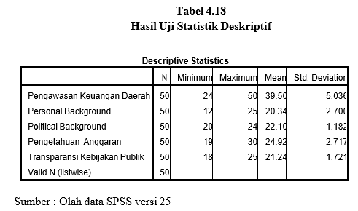

Berdasarkan tabel 4.18, data uji statistik deskriptif yang sudah diolah menunjukkan:

* 1. *Personal Background*

Variabel Background Personal memiliki nilai minimum 12 dan nilai maksimum 25, dengan rata-rata 20,34 dan standart deviasi 2.700. Hasil uji statistik deskriptif menunjukkan bahwa data deskriptif variabel tersebut baik, karena nilai rata-rata (mean) lebih besar daripada standart deviasi.

* 1. *Political Background*

Hasil uji statistik deskriptif yang dilakukan pada 50 responden menunjukkan bahwa variabel Background Politik memiliki nilai minimum 20 dan nilai maksimum 24. Nilai rata-rata (mean) adalah 22,10 dan standart deviasi 1,182. Hasil ini menunjukkan bahwa data deskriptif variabel tersebut baik, karena nilai rata-rata (mean) lebih besar daripada standart deviasi..

* 1. Pengetahuan Anggaran

Hasil uji statistik deskriptif yang ditunjukkan di atas menunjukkan bahwa dari 50 responden, variabel Pengetahuan Anggaran menerima nilai minimum 19 dan nilai maksimum 30, dengan nilai rata-rata 24,92 dan standart deviasi 2,717. Ini menunjukkan bahwa data deskriptif variabel ini baik, karena nilai rata-rata (mean) lebih besar daripada standart deviasi.

* 1. Transparansi Kebijakan Publik

Hasil uji statistik deskriptif yang ditunjukkan di atas menunjukkan bahwa dari 50 responden.

# Hasil Uji Asumsi Klasik

1. **Hasil Uji Normalitas**

Dengan menggunakan uji Kolmogrov Smirnov, distribusikan data normal jika nilai signifikansi lebih dari 0,05. Hasil uji normalitas penelitian ini disajikan dalam tabel berikut :

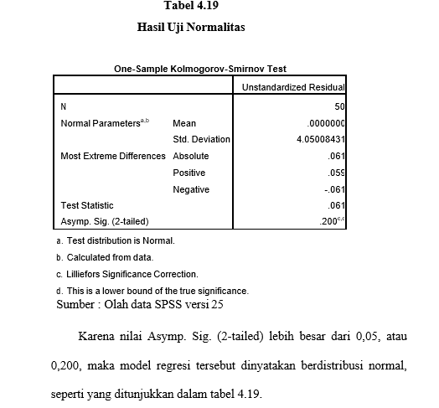

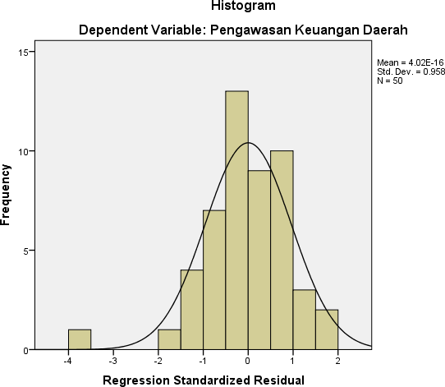

Gambar 4.1 Histogram Uji Normalitas

Gambar 4.1 menunjukkan bahwa grafik memiliki bentuk lonceng terbalik yang menutupi garis lonceng, yang menunjukkan bahwa data dianggap berdistribusi normal.

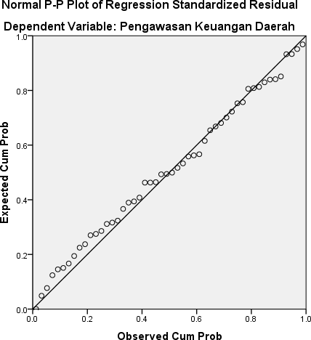

Gambar 4.2 P-Plot

Gambar 4.2 menunjukkan model regresi terdistribusi normal. Kesimpulan dari penelitian dapat digunakan karena data tersebar di sekitar dan mengikuti arah garis diagonal.

# Hasil Uji Multikolonieritas

Uji multikolinieritas digunakan untuk menentukan apakah model regresi menunjukkan adanya korelasi antara variabel bebas. Uji multikolinearitas dinyatakan lulus jika nilai toleransi lebih dari 0,10 atau nilai VIF kurang dari 10. Tabel 4.12 menunjukkan hasil uji multikolieritas :

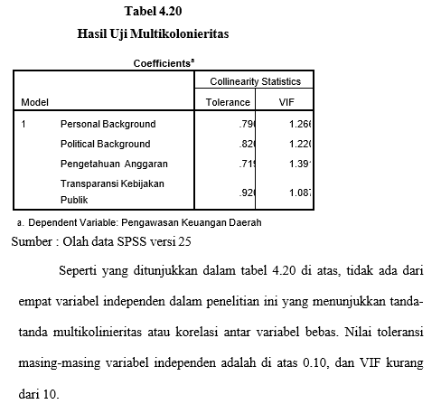

.

1. Hasil Uji Heterokedastisitas

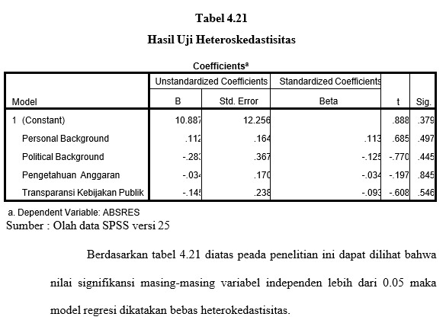

# e. Hasil Uji Regresi Linier Berganda

Dalam penelitian ini analisis regresi linier berganda digunakan untuk mengetahui pengaruh *Personal Background, Political Background,* Pengetahuan Anggaran, Kebijakan Transparansi Publik pada anggota DPRD di

Kabupaten Brebes. Hasil pengujian analisis regresi linier berganda pada penelitian ini adalah sebagai berikut :

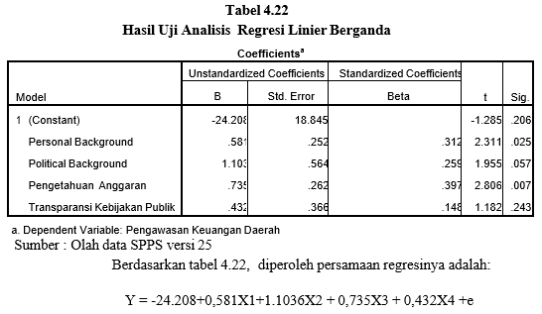

1. Nilai konstanta 24,208 menunjukkan bahwa jika tidak ada variabel dasar pribadi, dasar politik, pengetahuan anggaran, dan kebijakan transparansi publik, maka nilai pengawasan keuangan daerah sebesar 24,208 tidak ada.
2. *Personal Background* (X1) sebesar 0,581 menunjukkan bahwa dengan setiap kenaikan 1 satuan pada variabel Personal Background, Pengawasan Keuangan Daerah akan meningkat sebesar 0,581 satuan, dengan asumsi bahwa variabel lain tidak berubah atau tetap.
3. Koefesien *Political Background* (X2) ebesar 1.103 menunjukkan bahwa dengan setiap kenaikan 1 satuan pada variabel Background Politik, Pengawasan Keuangan Daerah akan meningkat sebesar 1.103 satuan, dengan asumsi bahwa variabel lain tidak berubah atau tetap.
4. Berdasarkan koefisien pengetahuan anggaran (X3) sebesar 0,735, setiap kenaikan satu satuan pada variabel pengetahuan anggaran, Pengawasan Keuangan Daerah akan meningkat sebesar 0,735 satuan, dengan asumsi bahwa variabel lain tidak berubah atau tetap.
5. Koefesien Kebijakan Transparansi Publik (X4) sebesar 0,432 menunjukkan bahwa dengan setiap kenaikan satu satuan pada variabel Kebijakan Transparansi Publik, Pengawasan Keuangan Daerah akan meningkat sebesar 0,432 satuan, dengan asumsi bahwa variabel lain tidak berubah atau tetap.

# f. Hasil Uji Hipotesis

1. **Hasil Uji T**

Berdasarkan pada tabel 4.17 diatas dapat dijelaskan secara rinci sebagai berikut :

* 1. Variabel Personal Background menghasilkan nilai koefesien yang positif yaitu 0,581. Nilai hitung sebesar 2,311 > 2,010 dan nilai signifikansi 0,025 < 0,025 yang berarti bahwa nilai t hitung lebih besar dari t tabel, jadi Personal Background berpengaruh positif terhadap Pengawasan Keuangan Daerah Pada anggota DRPD di kabupaten Brebes dan dapat diartikan hipotesisditerima*.*
  2. Variabel dasar politik menghasilkan nilai koefesien yang positif, yaitu 1.103. Nilai hitung sebesar 1.955 kurang dari 2.010 dan nilai signifikansi 0,057 lebih besar dari 0,025, yang menunjukkan bahwa nilai t hitung lebih kecil dari t tabel. Oleh karena itu, dasar politik tidak berpengaruh terhadap Pengawasan Keuangan Daerah pada anggota DRPD di Kabupaten Brebes, dan hipotesis dapat ditolak*.*
  3. Variabel Pengetahuan Anggaran menghasilkan nilai koefesien yang positif, yaitu 0,735. Nilai hitung sebesar 2.806 lebih besar dari 2.010, dan nilai signifikansi 0,000 lebih kecil dari 0,007, yang menunjukkan bahwa nilai t hitung lebih besar dari t tabel. Dengan demikian, pengetahuan anggaran memiliki dampak positif pada Pengawasan Keuangan Daerah anggota DRPD di Kabupaten Brebes, dan hipotesis dapat diterima.
  4. Variabel Kebijakan Transparansi Publik menghasilkan nilai koefesien positif sebesar 0,432. Nilai hitungnya adalah 1.182 kurang dari 2.010 dan nilai signifikansinya 0,243 lebih dari 0,025, yang menunjukkan bahwa nilai t hitung lebih kecil dari t tabel. Oleh karena itu, hipotesis ditolak.

# Hasil Uji F

Uji F digunakan untuk mengetahui apakah *Personal Background Political Background,* Pengetahuan Anggaran, dan Kebijakan Transparansi Publik secara layak terhadap variabel Pengawasan Keuangan Daerah.

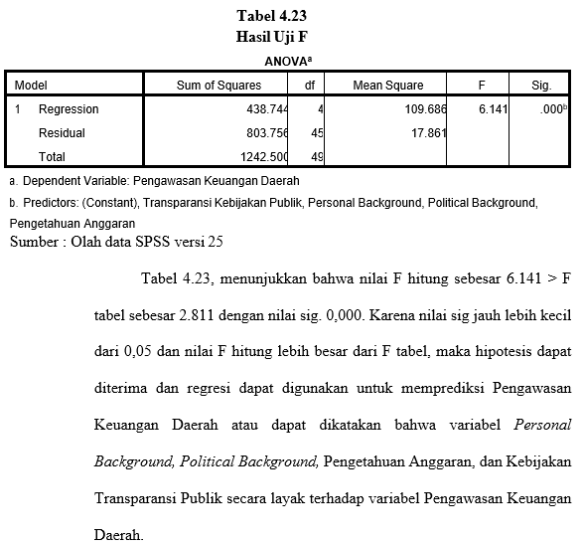

# B. PEMBAHASAN

Berdasarkan hasil analisis yang telah dilakukan, maka diperoleh suatu hasil penelitian sebagai berikut:

1. **Pengaruh Positif *Personal Background* Terhadap Pengawasan Keuangan Daerah.**

Hasil uji coba mengindikasikan bahwa variabel latar belakang personal memiliki dampak positif yang signifikan terhadap pengawasan keuangan daerah. Dalam analisis ini, validitas kuesioner dinyatakan memadai, yang ditunjukkan oleh hasil perhitungan nilai r hitung yang lebih besar dari nilai r tabel. Selain itu, tingkat reliabilitas kuesioner mencapai angka 0,725, yang secara signifikan lebih tinggi dibandingkan dengan ambang batas reliabilitas yang biasanya diterima, yaitu 0,60. Hal ini menunjukkan bahwa instrumen penelitian memiliki konsistensi yang baik dalam mengukur variabel yang diteliti.

Analisis statistik menunjukkan bahwa variabel latar belakang personal memperoleh nilai t hitung sebesar 2,311, yang merupakan angka positif dan menandakan adanya hubungan langsung yang berpengaruh terhadap pengawasan keuangan daerah. Nilai ini menunjukkan bahwa setiap perubahan pada variabel latar belakang personal akan berpengaruh positif pada pengawasan keuangan daerah. Selain itu, nilai signifikansi yang diperoleh adalah 0,025, yang lebih kecil dari batas signifikansi yang ditetapkan sebesar 0,05. Ini mengindikasikan bahwa hasil tersebut tidak hanya signifikan secara statistik tetapi juga memberikan bukti yang kuat bahwa variabel latar belakang personal benar-benar berkontribusi pada efektivitas pengawasan keuangan daerah.

Secara keseluruhan, temuan ini menegaskan pentingnya latar belakang personal dalam konteks pengawasan keuangan daerah. Validitas dan reliabilitas kuesioner yang digunakan dalam penelitian ini mengkonfirmasi bahwa alat ukur yang diterapkan efektif dan dapat diandalkan. Nilai t hitung yang positif dan signifikan menunjukkan bahwa variabel latar belakang personal memainkan peran penting dalam menentukan kualitas pengawasan keuangan daerah, dan nilai signifikansi yang rendah menandakan bahwa efek tersebut tidak mungkin terjadi karena kebetulan. Dengan kata lain, hubungan antara latar belakang personal dan pengawasan keuangan daerah adalah signifikan dan konsisten, memberikan dasar yang kuat untuk menyimpulkan bahwa peningkatan latar belakang personal dapat berkontribusi pada peningkatan efektivitas pengawasan keuangan daerah.

Dengan demikian, hasil penelitian ini memberikan wawasan penting mengenai faktor-faktor yang mempengaruhi pengawasan keuangan daerah dan menunjukkan bahwa latar belakang personal adalah variabel yang perlu diperhatikan dalam upaya untuk meningkatkan kualitas dan efektivitas pengawasan keuangan. Penelitian ini juga menyoroti perlunya perhatian terhadap elemen-elemen personal yang mempengaruhi pengawasan keuangan, yang pada gilirannya dapat membantu dalam merancang kebijakan dan strategi untuk memperkuat pengawasan keuangan di tingkat daerah.

*Bruce J. Cohen* dalam teori peran mendefinisikan peranan sebagai perilaku yang di harapkan oleh orang lain dari seseorang yang menduduki status tertentu, dalam hal ini menunjukkan bahwa peningkatan *Personal Background* memiliki pengaruh yang besar. Kualitas sumber daya manusia seseorang menjadi poin penting sebagai penggerak utama dalam mencapai tujuan organisasi Jika seorang anggota dewan memiliki tingkat pendidikan ataupun pelatihan yang baik akan mengalami peningkatan, maka akan menyebabkan peningkatan pula pada pengawasan keuangan daerah.

Sebaliknya, penurunan kualitas atau penurunan kualitas staf akan menyebabkan penurunan pengawasan keuangan daerah pada anggota dewan di Kabupaten Brebes, sehingga staf background dapat mempengaruhi anggota dewan. Latar belakang pribadi, yang mencakup tingkat pendidikan dan pelatihan, memiliki pengaruh signifikan terhadap pengawasan keuangan daerah. Oleh karena itu, semakin tinggi tingkat pendidikan anggota dewan, semakin besar pula peran DPRD

dalam pengawasan keuangan daerah (Mustika, 2011). Bahwa sumber daya manusia adalah pilar utama yang mendukung dan menggerakkan organisasi dalam mencapai visi, misi, serta tujuannya. Sesuai dengan penjelasan sebelumnya, latar belakang pribadi merupakan aspek yang melekat pada seseorang dan sangat terkait dengan kualitas sumber daya manusia

Selain pelatihan dan seleksi, penting juga untuk mempertimbangkan kebijakan pendidikan jangka panjang yang mengintegrasikan literasi keuangan sebagai komponen utama. Program pendidikan ini dapat diimplementasikan tidak hanya untuk anggota DPRD yang sedang menjabat tetapi juga untuk calon anggota yang potensial. Dengan demikian, anggota DPRD dapat terus meningkatkan kompetensi mereka dalam pengawasan keuangan, yang pada akhirnya akan meningkatkan transparansi dan akuntabilitas dalam pengelolaan keuangan daerah.

Hasil penelitian ini sejalan dengan penelitian yang dilakukan oleh (Yuliani, 2021) dan (Makuta, 2023), yang membuktikan bahwa *personal background* berpengaruh positif secara parsial terhadap pengawasan keuangan daerah, dalam penelitian (Kartikasari, 2014) dan (Rosaliana, 2015) menunjukkan bahwa *personal background* berpengaruh positif.(Rahmatika, 2021)

1. **Pengaruh Positif *Political Backround* Terhadap Pengawasan Keuangan Daerah.**

Uji coba menunjukkan bahwa kuesioner background politik valid dengan ketentuan r hitung > r tabel. Nilai reliabilitasnya adalah 0,637 lebih besar dari 0,60, dan variabel background politik memiliki nilai t hitung negatif -1,955 dan nilai signifikan 0,057 lebih besar dari 0,025. Dengan demikian, background politik tidak berdampak pada pengawasan keuangan daerah.

Menurut teori peran, individu memainkan peran berdasarkan harapan dan norma yang ada dalam lingkungan sosial mereka. Dalam konteks ini, meskipun anggota DPRD memiliki latar belakang politik yang berbeda-beda, harapan dan tanggung jawab mereka dalam pengawasan keuangan diatur oleh norma dan regulasi yang berlaku dalam institusi pemerintahan. Oleh karena itu, peran pengawasan keuangan lebih dipengaruhi oleh pemahaman dan pengetahuan mereka mengenai prosedur keuangan serta komitmen mereka terhadap transparansi dan akuntabilitas, daripada oleh afiliasi politik mereka.

Berdasarkan hasil penelitian, tingkat *political background* anggota DPRD di kabupaten Brebes cenderung masih rendah. Meskipun sebagian besar anggota DPRD Kabupaten Brebes pada saat penelitian ini dibuat terpilih untuk periode ke 2, namun pengawasan keuangan daerah yang dilakukan tidak berhasil dipengaruhi oleh *background* tersebut. Hal ini disebabkan karena pengawasan keuangan tetap diatur oleh norma dan regulasi yang berlaku sehingga pemahaman dan pengetahuan tiap anggota dewan lebih ditingkatkan guna pengawasan keuangan yang lebih baik lagi.

Hasil penelitian ini selaras dengan penelitian yang dilakukan oleh (Masiaga, 2023) dan (Sofi et al., 2022) dalam penelitiannya *personal politic* berpengaruh positif dan signifikan terhadap pengawasan keuangan daerah (Silooy, 2022) dan (Kartikasari, 2014) dalam penelitiannya *political background* berpengaruh positif .(Rahmatika, 2021)

# Pengaruh Positif Pengetahuan Anggaran terhadap Pengawasan Keuangan Daerah.

Uji coba menunjukkan bahwa variabel pengetahuan anggaran berpengaruh positif terhadap Pengawasan Keuangan Daerah. Variabel persepsi manfaat investasi memiliki nilai t hitung yang positif sebesar 2.806 dan nilai signifikan 0,007 kurang dari 0,025, sehingga kuesioner dianggap valid dengan ketentuan r hitung > r tabel. Nilai reliabilitasnya adalah 0,755 lebih besar dari 0,60.

Pengetahuan dewan mengenai anggaran merujuk pada pemahaman mendalam tentang berbagai peraturan hukum yang mengatur pengelolaan keuangan daerah, termasuk Anggaran Pendapatan dan Belanja Daerah (APBD), serta proses mekanisme yang terlibat dalam penyusunan anggaran mulai dari tahap perencanaan hingga pertanggungjawaban. Pengetahuan ini mencakup pemahaman tentang bagaimana anggaran daerah dirancang, disetujui, diimplementasikan, dan dilaporkan. Dengan kata lain, pengetahuan tentang anggaran melibatkan penguasaan atas seluruh siklus pengelolaan keuangan daerah yang meliputi berbagai aspek seperti peraturan perundang-undangan yang berlaku, prinsip-prinsip akuntansi yang diterapkan, serta praktik-praktik terbaik dalam penyusunan dan evaluasi anggaran.

Memiliki pengetahuan yang mendalam tentang anggaran adalah salah satu aspek krusial untuk melaksanakan fungsi pengawasan keuangan daerah secara efektif. Anggota Dewan Perwakilan Rakyat Daerah (DPRD) perlu memahami seluruh prosedur dan struktur anggaran yang berlaku untuk memastikan bahwa pengelolaan anggaran daerah dilakukan dengan transparansi, akuntabilitas, dan sesuai dengan ketentuan hukum yang ada. Pengetahuan ini tidak hanya mencakup teori dan prinsip dasar ekonomi dan keuangan daerah, tetapi juga penerapan praktis dari peraturan dan mekanisme yang ada dalam pengelolaan anggaran.

Untuk meningkatkan kualitas pengawasan keuangan daerah, penting bagi anggota DPRD untuk memiliki pemahaman yang menyeluruh tentang setiap tahapan dalam siklus anggaran. Mereka harus mampu memahami berbagai dokumen anggaran, mengevaluasi alokasi dan penggunaan dana, serta mengawasi apakah implementasi anggaran sesuai dengan rencana yang telah disetujui. Pengetahuan dasar tentang ekonomi dan anggaran daerah membantu anggota DPRD dalam menilai dan memverifikasi laporan keuangan serta melakukan audit secara efektif.

Penelitian yang dilakukan mengungkapkan bahwa pengetahuan anggota dewan tentang anggaran memiliki dampak langsung terhadap peran mereka dalam pengawasan keuangan daerah. Hasil penelitian menunjukkan bahwa anggota dewan yang memiliki pengetahuan yang baik tentang anggaran cenderung lebih efektif dalam menjalankan fungsi pengawasan mereka. Hal ini disebabkan oleh fakta bahwa pengetahuan yang memadai memungkinkan anggota dewan untuk melakukan pengawasan dengan lebih tepat dan sesuai dengan peraturan yang berlaku. Mereka dapat memahami dan mengevaluasi laporan keuangan, mengidentifikasi potensi masalah atau penyimpangan, serta memberikan rekomendasi yang relevan untuk perbaikan.

Dengan demikian, pengetahuan yang mendalam mengenai anggaran merupakan faktor penting dalam keberhasilan pengawasan keuangan daerah. Anggota DPRD yang memiliki keterampilan dan pemahaman yang baik tentang anggaran akan lebih mampu melaksanakan fungsi pengawasan mereka secara efisien dan efektif. Penelitian ini menegaskan perlunya peningkatan kapasitas anggota dewan dalam hal pengetahuan anggaran untuk memastikan bahwa pengawasan keuangan daerah dapat dilakukan dengan optimal dan sesuai dengan standar yang telah ditetapkan. Secara umum, anggota DPRD Kabupaten Brebes sangat mahir dalam anggaran, yang memungkinkan mereka untuk meningkatkan pengawasan keuangan daerah.

Hasil penelitian ini mendukung penelitian yang dilakukan oleh Putra, 2023, yang menunjukkan bahwa anggota dewan kota Bandung mengetahui tentang kontribusi pengawasan keuangan daerah. Sebaliknya, hasil penelitian yang dilakukan oleh Sofi et al., 2022, dan Rezi Indriani et al., 2022, tidak selaras dengan penelitian ini.

# Pengaruh Positif Kebijakan Transparansi Publik Terhadap Pengawasan Keuangan Daerah.

Uji coba menunjukkan bahwa kuesioner Kebijakan Transparansi Publik valid dengan ketentuan r hitung > r tabel. Dengan nilai reliabilitas 0,703 di atas 0,60, kuesioner tersebut dianggap dapat diandalkan. Variabel Kebijakan Transparansi Publik memiliki nilai t hitung yang positif sebesar 1.1832 dan nilai signifikan 0,223 di atas 0,025, yang menunjukkan bahwa Kebijakan Transparansi Publik tidak berdampak pada Pengawasan Keuangan Daerah.

Kebijakan transparansi publik mungkin memerlukan dukungan dan integrasi yang lebih baik dengan mekanisme dan struktur organisasi yang ada. Berdasarkan teori peran, anggota DPRD mungkin memerlukan pelatihan dan sumber daya tambahan untuk memahami dan mengimplementasikan kebijakan transparansi secara efektif dalam peran mereka. Ini mencakup peningkatan kapasitas dalam memahami laporan keuangan, penggunaan teknologi informasi untuk monitoring, dan kolaborasi dengan lembaga audit dan masyarakat. Anggota DPRD Kabupaten Brebes memiliki tingkat pengawasan yang rendah, sehingga seberapa pun tingkat transparansi publik tidak mampu mempengaruhi pengawasan keuangan daerah.

Kombinasi transparansi kebijakan publik dan pengetahuan dewan tentang anggaran terhadap pengawasan keuangan daerah tidak cocok. Hasil penelitian ini menunjukkan bahwa transparansi kebijakan publik tidak mempengaruhi sikap atau tindakan anggota dewan saat menjalankan tugas pengawasan keuangan daerah. Hal ini disebabkan oleh kurangnya transparansi kebijakan publik hingga saat ini (Juliastuti, 2013).

Hasil penelitian menunjukkan bahwa transparansi kebijakan publik tidak berdampak pada pengawasan keuangan daerah yang dilakukan anggota DPRD Kabupaten Brebes. Hasil penelitian ini selaras dengan penelitian lain (Arianti, 2017) bahwa implementasi transparansi kebijakan publik hanya formalitas dan wacana. Astutie et al. (2019)

# BAB V KESIMPULAN DAN SARAN

**5.1 Kesimpulan**

Berdasarkan penelitian tentang pengaruh personal background, political background, pengetahuan anggaran, dan transparansi kebijakan publik terhadap peran anggota DPRD dalam pengawasan keuangan daerah di Kabupaten Brebes, dapat disimpulkan bahwa semua variabel tersebut memiliki kontribusi signifikan terhadap efektivitas pengawasan yang dilakukan oleh anggota DPRD. Personal background dan political background memberikan landasan penting dalam membentuk perspektif dan prioritas anggota DPRD, sedangkan pengetahuan anggaran berperan krusial dalam meningkatkan kemampuan mereka dalam memahami dan menganalisis laporan keuangan daerah. Selain itu, transparansi kebijakan publik menjadi faktor kunci yang mendorong akuntabilitas dan kejelasan dalam pelaksanaan anggaran. Secara keseluruhan, kombinasi dari faktor-faktor ini mempengaruhi secara langsung bagaimana anggota DPRD menjalankan fungsi pengawasan mereka, dengan implikasi signifikan terhadap kualitas pengelolaan keuangan daerah.

**5.2 Saran**

Untuk meningkatkan efektivitas peran anggota DPRD dalam pengawasan keuangan daerah, disarankan agar anggota DPRD Kabupaten Brebes memperkuat aspek personal dan political background mereka melalui pendidikan dan pelatihan yang relevan. Pengembangan pengetahuan anggaran perlu ditingkatkan melalui program-program pelatihan khusus agar anggota DPRD memiliki pemahaman yang mendalam tentang pengelolaan dan analisis keuangan daerah. Selain itu, transparansi kebijakan publik harus terus diperbaiki dengan memastikan informasi anggaran tersedia dan mudah diakses oleh masyarakat serta mendorong keterlibatan publik dalam proses pengawasan. Penerapan rekomendasi ini diharapkan dapat memperkuat kapasitas DPRD dalam menjalankan fungsi pengawasannya secara efektif dan akuntabel, serta meningkatkan kepercayaan masyarakat terhadap pengelolaan keuangan daerah.